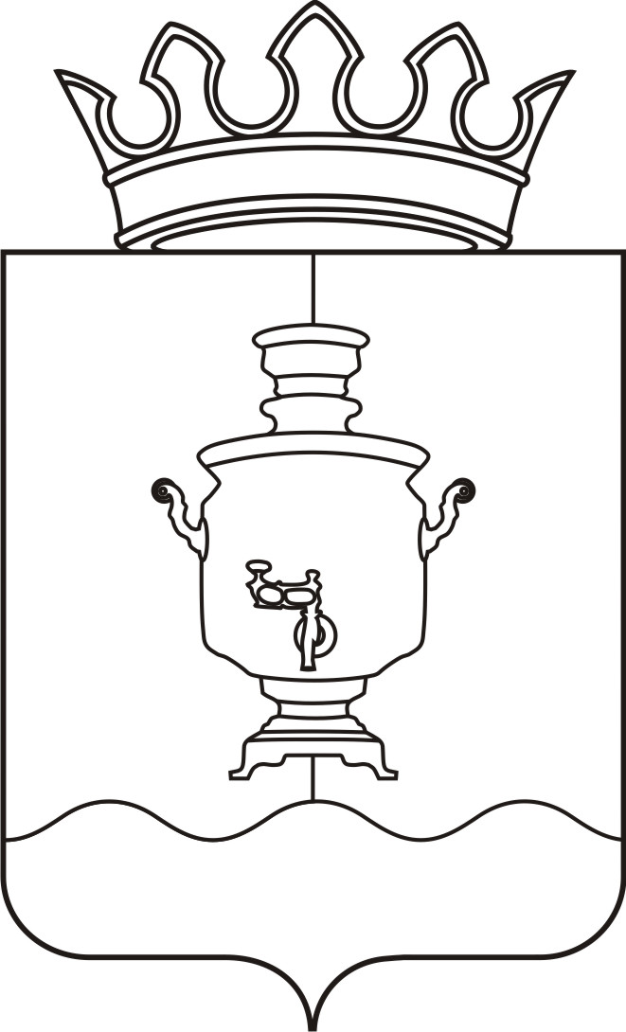

Земское собрание
Суксунского муниципального района
Пермского края

Р Е Ш Е Н И Е

Принято Земским собранием
Суксунского муниципального района 28.04.2011 года

______________ № ______________
┌ ┐

28.04.2011
168
О внесении изменений в состав Комиссии по делам несовершеннолетних и защите их прав

В соответствии со статьей 2 Закона Пермского края от 19.12.2006 № 44-КЗ «О наделении органов местного самоуправления муниципальных районов и городских округов государственными полномочиями по образованию комиссий по делам несовершеннолетних и защите их прав и организации их деятельности», в целях внесения изменения в состав Комиссии по делам несовершеннолетних и защите их прав,
Земское собрание РЕШАЕТ:

- Внести в состав Комиссии по делам несовершеннолетних и защите их прав (далее – Комиссия), утвержденный Решением Земского собрания Суксунского муниципального района от 27.02.2010 № 113 «О внесении изменений в состав Комиссии по делам несовершеннолетних и защите их прав», следующие изменения:
  - . включить в состав Комиссии:
Брунс Евгений Александрович | - врач нарколог- психиатр МУЗ «Суксунская центральная районная больница»
Озорнина  Наталья Николаевна | - специалист по выявлению семей и детей, находящихся в социально опасном положении;
  - . исключить из состава Комиссии Нютину В.Ю., Чусову Т.С. и Круглову О.В.
2. Контроль за исполнением настоящего Решения возложить на постоянную Комиссию Земского собрания Суксунского муниципального района по социальной политике и правам человека (председатель Захарова И.М.)

Председатель  Земского собрания  Суксунского  муниципального района |  | Глава Суксунского  муниципального  района
В.К. Сухарев |  | А.В. Осокин

